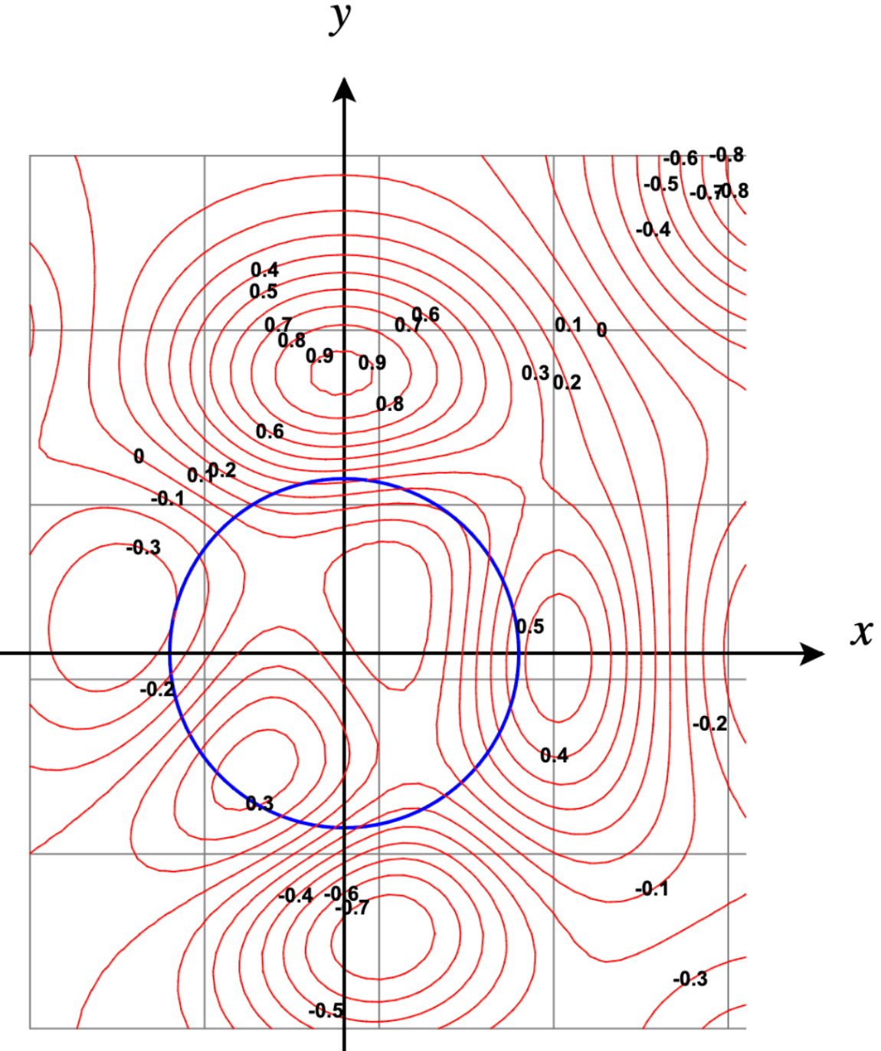
Optimización restringida: Actividad de Multiplicadores de Lagrange - Página 2

